Памятка 2.
ОСТРЫЕ КИШЕЧНЫЕ ИНФЕКЦИИ У ДЕТЕЙ, ИХ ПРОФИЛАКТИКА
Памятка для родителей

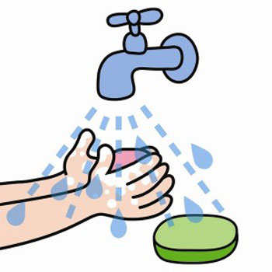
Острые кишечные инфекционные заболевания являются самыми массовыми заболеваниями детей дошкольного и школьного возраста, особенно в летний период.
Возбудителями кишечных инфекций могут быть: бактерии (сальмонеллез, дизентерия, холера), их токсины (ботулизм), а также вирусы.
Причиной острых кишечных инфекций являются несколько групп микроорганизмов: бактерии, вирусы и простейшие.
Источником инфекции является человек или животное.
Ведущие пути передачи:
контактно-бытовой (через загрязненные предметы обихода, игрушки, соску, грязные руки)
пищевой (при употреблении в пищу недостаточно обработанные, недоброкачественные продукты питания)
водный (при питье некипяченой воды, купании в открытых водоемах)
В организм здорового человека возбудители кишечной инфекции попадают через рот: вместе с пищей, водой или через грязные руки. Например, дизентерия может начаться, если попить воду из-под крана, парное (некипяченое) молоко. Кишечную палочку можно съесть вместе с некачественным кефиром или йогуртом. Возбудители сальмонеллеза попадают к человеку через любые зараженные продукты: куриное мясо и яйца, вареную колбасу, плохо промытые или вымытые грязной водой овощи и зелень.
Изо рта микробы попадают в желудок, а затем в кишечник, где начинают усиленно размножаться. Причиной заболевания становятся яды, токсины, которые выделяют микроорганизмы, и повреждения пищеварительного тракта, которые они вызывают. Кишечные инфекции могут протекать как острый гастрит (с рвотой), энтерит (с поносом), гастроэнтерит (и с рвотой, и с поносом), энтероколит (с поражением всего кишечника). После попадания микробов в организм заболевание начинается через 6-48 часов.
Предрасполагающими факторами для возникновения кишечных инфекций являются:
летнее время года — повышенная температура воздуха способствует размножению возбудителей в воде, почве, продуктах;
иммунодефицитные состояния у детей;
Кишечными инфекциями чаще болеют летом.
Это связано с тем, что в жару мы пьем больше жидкости, а, значит, желудочный сок, убивающий вредные микробы, разбавляется. Кроме того, летом мы чаще пьем некипяченую воду (из родников и из-под крана).
Входными воротами и органом - «мишенью» является желудочно-кишечный тракт.
Итак, чтобы избежать острых кишечных инфекций у детей следует:
строго соблюдать правила личной гигиены, чаще и тщательно мыть руки с мылом, особенно - перед едой и после посещения туалета;
использовать кипяченую, бутилированную или воду гарантированного качества;
овощи, фрукты, ягоды тщательно мыть перед едой;
не приобретать продукты питания у случайных лиц или в местах несанкционированной торговли;
тщательно прожаривать или проваривать продукты, особенно мясо, птицу, яйца и морские продукты;
скоропортящиеся продукты и готовую пищу следует хранить только в холодильнике;
не давать маленьким детям некипяченое разливное молоко, сырые яйца, использовать для приготовления пищи только свежие продукты.
Если, несмотря на все меры предосторожности, все же появляются первые признаки острых кишечных инфекций (тошнота, многократная рвота, понос, схваткообразные боли в животе, боли в области желудка), необходимо сразу обратиться за медицинской помощью. Только врач может правильно назначить лечение и определить необходимые меры профилактики болезни для лиц, контактирующих с больными. Самолечение опасно для самого больного, т.к. в результате несвоевременного, неправильного лечения развиваются хронические формы болезни.

Желаем здоровья Вам и Вашим детям!!!

